TRAILWALKER INTERMON OXFAM 2014
PREVENCIÓN Y CONSEJOS DE SALUD
Elisabeth Calero Vidal
Francisco Rus Santiago

TRAILWALKER
PRECAUCIONES Y CONSEJOS DE SALUD
Realizar la Trailwalker es una oportunidad de pasarlo bien y disfrutar pero como en todas las marchas de largo recorrido pueden aparecer problemas de salud y lesiones.
Para ello explicaremos métodos de prevención que pueden ayudar a evitarlos.
Comenzaremos por los pies, ya que serán los grandes protagonistas durante todo el recorrido. Pueden aparecer:
• Ampollas. Para evitarlas es importante proteger los pies. Se puede hacer, por ejemplo , con esparadrapo de 5 cm x 10 cm ( fotos) o aplicando vaselina entre los dedos y las zonas de mayor fricción.
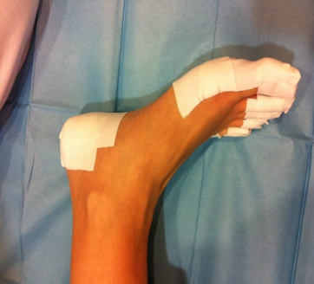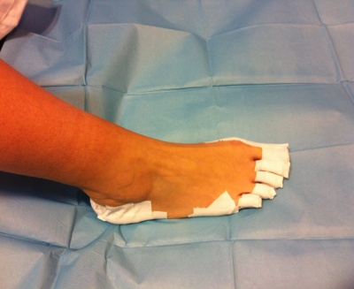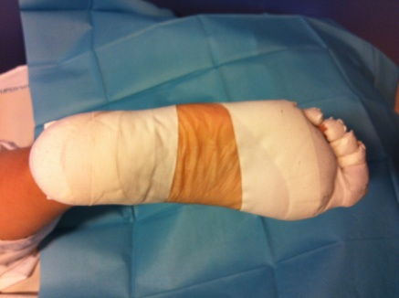
Es importante poner el esparadrapo sobre la piel limpia y seca, para que quede bien fijo. Mientras lo ponemos el pie deberá estar en posición de 90 grados, ni estirado ni flexionado.
• Heridas. El día de la prueba es importante no estrenar ni calcetines ni zapatillas, ya que esto puede favorecer la aparición de pequeñas heridas en los pies durante la marcha.
También es importante cortarse bien las uñas, ya que, además de ser una medida de higiene, evitaremos puntos de presión y fricción.
Durante el recorrido y debido a la fricción con la ropa, también pueden aparecer:
• Rozaduras . Suelen aparecer con más frecuencia en las axilas , piernas y pezones , para evitarlas se recomienda el uso de vaselina y ropa apropiada, ropa técnica.
También es común en marchas de larga duración la aparición de otras molestias y problemas de salud como por ejemplo:
• Sobrecarga muscular. Es muy frecuente que aparezca sobre todo en las piernas y en la espalda. Para evitarla se recomienda hacer unos buenos estiramientos, tanto antes de la carrera y durante la misma, si fuera necesario. Es importante valorar el peso que llevaremos encima ya que es una travesía de muchas horas.
• Calambres. Son contracciones bruscas, intensas y dolorosas del músculo, éstas se dan de manera involuntaria y sobre todo son de efecto pasajero. El tratamiento principal es el estiramiento de la zona afectada acompañado de un ligero masaje. Una vez nos sentimos bien, se deben hacer movimientos amplios o hacer una parte del calentamiento inicial, otra vez, para valorar si las molestias han desaparecido.
• Cansancio. Para poder disfrutar de la marcha es importante tomar conciencia de nuestros límites y en caso de agotamiento es preferible parar y descansar , incluido dormir 1,2,3 horas ... Es recomendable programar este tiempo de descanso para poder así recuperarnos tanto física como psicológicamente .
• Deshidratación. Para prevenirla, es importante una buena hidratación tanto antes, durante como después de la marcha. Durante la prueba es recomendable la ingesta de líquidos isotónicos para favorecer la recuperación de iones y sales minerales que perdemos con el sudor.
• Hipotermia . Se produce cuando disminuye nuestra temperatura corporal por debajo de 35 º C. Puede ser debido a la temperatura externa o bien a la pérdida de calor a través del sudor. Y se manifiesta sobre todo a través de sensación de frío, piel fría y/o azulada y escalofríos.
Para evitarla es importante cambiar la ropa sudada por ropa seca , protegernos del viento y cubrirnos la cabeza y cuello .
• Hipoglucemia. Significa tener el nivel de glucosa en sangre por debajo de 50 mg / dl. Se manifiesta por tener sensación de hambre, sed, mareo o palpitaciones. Para evitarla es importante la ingesta durante la marcha de alimentos de rápida absorción y ricos en glucosa como son los caramelos, el chocolate, el azúcar , etc . También es recomendable la ingesta de geles.
• Hiponatremia. Significa tener el nivel de sodio bajo. Por debajo de 125-135 mmol / litro. Se manifiesta por dolor de cabeza, vómitos, respirar con dificultad , confusión , desorientación ... ( debe diferenciarse del golpe de calor , ya que en el caso de la hiponatremia la temperatura es menor de 41 grados . Para evitarla es importante evitar ingerir cantidades grandes de agua sin sales en ejercicios mayores de 2 horas, procurar que las comidas del día antes y después del ejercicio tengan suficiente sal.
MATERIAL PARA EL BOTIQUÍN
• Botiquín del corredor.
o Gasas estériles ( 10 cm x 10 cm ) paquetes individuales
o Suero fisiológico botellas de 10 ml
o Clorhexidina ( antiséptico tópico )
o Guantes de plástico de un solo uso
o Tijeras y pinzas
o Venda de gasa ( 10 cm de ancho )
o Apósitos
o Antiinflamatorios tópico en crema o spray
o Esparadrapo de papel ( 5 cm de ancho )
o Manta térmica
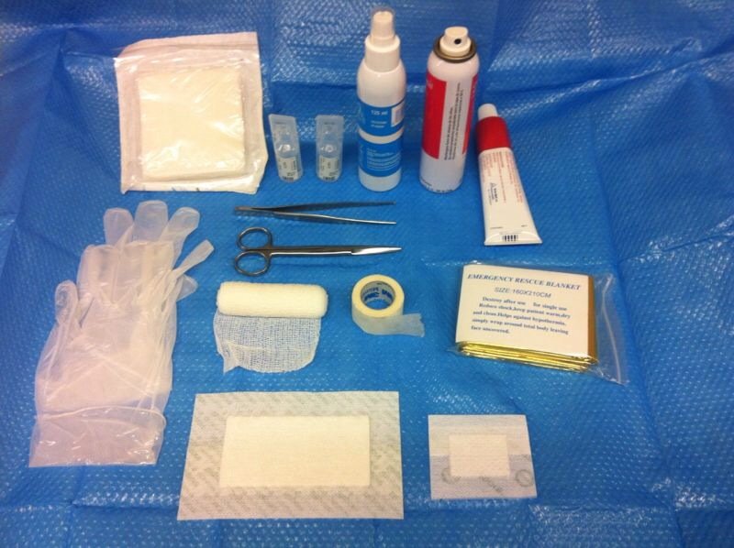
• Botiquín del equipo de apoyo. (Debe tener más cantidad de material y para reponer en caso necesario )
o Gasas estériles
o Suero fisiológico de irrigación de 100 ml
o Clorhexidina ( antiséptico tópico )
o Ibuprofeno 600 mg comprimidos orales
o Bolsas de hielo / calor
o Sobres de azúcar
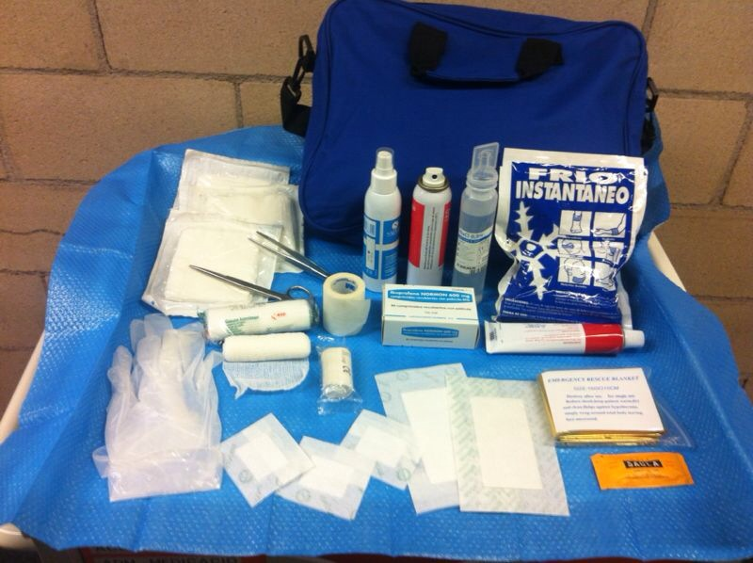
Recuerde el Teléfono de emergencia 112

